PEDIDO DE PROVIDÊNCIA N° /2024

Excelentíssimo Presidente,
Excelentíssimos Vereadores,

O Vereador que a este subscreve solicita, após tramitação regimental, à Mesa Diretora desta Emérita Casa, que seja enviada correspondência ao Exmo. Sr. Duílio de Castro Faria, junto ao setor responsável, SOLICITANDO PODA EM TODAS AS ÁRVORES AO REDOR DO CAMPO SANTA ROSA NA RUA AFONSO CARLOS CAPANEMA NO BAIRRO SANTA ROSA.

JUSTIFICATIVA:

Árvores muito altas dificultando a iluminação e podendo ocasionar em riscos para a população que lá frequentam.

Este pedido é para atender aos moradores do local em referência.

Sete Lagoas, 26 de abril de 2024.
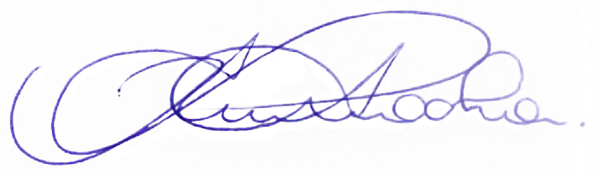
RODRIGO BRAGA DA ROCHA
VEREADOR - MDB

